|  |  |
| --- | --- |
| UBND HUYỆN THẠCH THẤT  **TRƯỜNG THCS CẨM YÊN** | **ĐỀ KIỂM TRA GIỮA HỌC KỲ II**  **NĂM HỌC 2023-2024**  **Môn: Toán 7**  *Thời gian làm bài: 90 phút* |

**A. MA TRẬN ĐỀ**

|  |  |  |  |  |  |  |  |  |  |  |  |
| --- | --- | --- | --- | --- | --- | --- | --- | --- | --- | --- | --- |
| **TT** | **Chủ đề** | **Nội dung/**  **Đơn vị kiến thức** | **Mức độ đánh giá** | | | | | | | | **Tổng**  **điểm** |
| **Nhận biết** | | **Thông hiểu** | | **Vận**  **dụng** | | **Vận dụng cao** | |
| **TN**  **KQ** | **TL** | **TN**  **KQ** | **TL** | **TN**  **KQ** | **TL** | **TN**  **KQ** | **TL** |
| 1 | **Thu thập và tổ chức dữ liệu** | *Thu thập, phân loại,  biểu diễn dữ liệu theo các tiêu chí cho trước* |  |  | 1 |  |  |  |  |  | **0,5** |
| *Mô tả và biểu diễn dữ liệu trên các bảng, biểu đồ* | 1 |  |  | 1 |  | 1 |  |  | **1,5** |
| 2 | **Phân tích và xử lí dữ liệu** | *Hình thành và giải quyết vấn đề đơn giản xuất hiện từ các số liệu và biểu đồ thống kê đã có* | 2 | 1 | 1 |  |  |  |  |  | **2,0** |
| 3 | **Một số yếu tố xác suất** | *Làm quen với biến cố ngẫu nhiên. Làm quen với xác suất của biến cố ngẫu nhiên trong một số ví dụ đơn giản* | 1 | 1 |  | 1 |  |  |  |  | **1,5** |
| 4 | **Các hình hình học cơ bản** | *Tam giác. Quan hệ góc và cạnh đối diện trong tam giác. Tam giác bằng nhau.* | 2 |  |  | 1 |  | 1 |  | 2 | **4,5** |
| **Tổng** | | | **6** | 2 | 2 | **3** |  | **2** |  | 2 | **10** |
| **Tỉ lệ %** | | | **25** | **10** | **5** | **30** |  | **20** |  | **10** |  |
| **Tỉ lệ chung** | | | **70%** | | | | **30%** | | | |  |

**B. ĐỀ BÀI:**

**I. Trắc nghiệm (4,0 điểm)***.(Khoanh tròn vào chữ cái đứng trư­ớc phư­ơng án trả lời đúng)*

**Câu 1.** Khi được hỏi về môn học yêu thích của một nhóm bạn lớp cho kết quả được ghi lại trong bảng như sau:

|  |  |  |  |  |  |  |  |
| --- | --- | --- | --- | --- | --- | --- | --- |
| Môn Toán | Môn Văn | Môn Lí | Môn Anh | Môn Toán | Môn Tin | Môn Toán | Môn Văn |

Có bao nhiêu bạn được hỏi?

|  |  |  |  |
| --- | --- | --- | --- |
| A. 9 | B. 8 | C. 6 | D. 7 |

**Câu 2.** Thống kê lượt khách du lịch quốc tế đến Việt Nam trong hai tháng đầu năm của các năm từ 2017 đến 2021 được ghi trong bảng sau(nghìn người):

|  |  |  |  |  |  |
| --- | --- | --- | --- | --- | --- |
| Năm | 2017 | 2018 | 2019 | 2020 | 2021 |
| Lượt người (nghìn) | 2206,7 | 2862,1 | 3089,9 | 3236,9 | 28,7 |

Năm nhiều nhất lớn hơn năm ít nhất là bao nhiêu lượt khách:

|  |  |  |  |
| --- | --- | --- | --- |
| A. 1030,2 | B. 1452,2 | C. 3208,2 | D. 3061,2 |

**Câu 3.** ChoΔABC = ΔDEF. Chọn câu sai:

|  |  |  |  |
| --- | --- | --- | --- |
| A. $\hat{B}=\hat{F}$ | B. AB = DE | C. AC = DF | D. |

|  |  |  |  |  |
| --- | --- | --- | --- | --- |
| **Câu 4**. Cho tam giác ABC có $\hat{A}={72}^{0}, \hat{B}={60}^{0}, \hat{C}={48}^{0}$.Chọn đáp án đúng trong các đáp án sau:   |  |  |  |  | | --- | --- | --- | --- | | A. AB > AC | B. BC < AB | C. BC >AB | D. BC < AC | |

**Câu 5:** Gieo một con xúc sắc đồng chất một lần. Xác suất xuất hiện mặt có số chấm chẵn là:

|  |  |  |  |
| --- | --- | --- | --- |
| A. | B. $\frac{1}{3}$ |  | D. |

**Câu 6:** Gieo một con xúc sắc đồng chất một lần. Xác suất xuất hiện mặt 6 chấm là:

|  |  |  |  |
| --- | --- | --- | --- |
| A. | B. |  | D. |

**Câu 7:** Cho  biết góc . Khi đó

A. . B. . C. . D. .

**Câu 8.** Chiều cao của 6 bạn học sinh khối 7 trong nhóm được An ghi vào bảng sau:

|  |  |  |  |  |  |  |
| --- | --- | --- | --- | --- | --- | --- |
| Tên HS | Anh | Minh | Hùng | Dũng | Khang | Lan |
| Chiều cao (cm) | 155 | 150 | 154 | 158 | 153 | 250 |

Trong bảng trên chiều cao của bạn nào bị ghi nhầm?

|  |  |  |  |
| --- | --- | --- | --- |
| A. Anh | B. Minh | C. Hùng | D. Lan |

**II. Tự luận: (6,0 điểm)**

**Câu 9.** ( 1,5 điểm) Biểu đồ hình cột biểu diễn tốc độ tăng trưởng chỉ số tiêu dùng(CPI) **các năm giai đoạn 2016-2021 (%).**

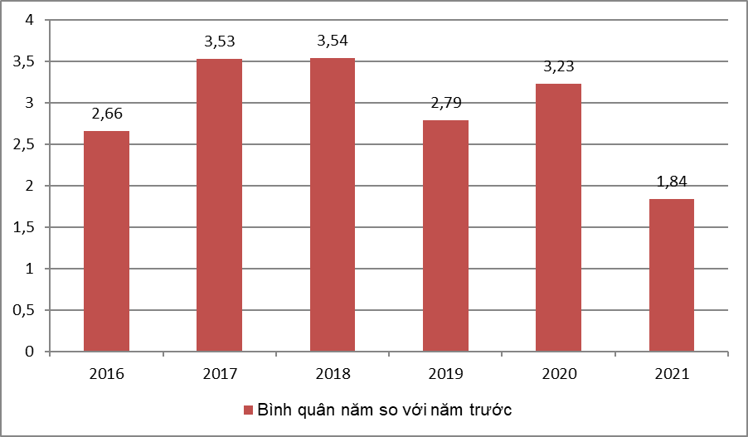

a) Lập bảng số liệu thống kê tốc độ tăng trưởng chỉ số tiêu dùng (CPI) **các năm giai đoạn 2016-2021 theo** mẫu sau:

|  |  |  |  |  |  |  |
| --- | --- | --- | --- | --- | --- | --- |
| Năm | 2016 | 22017 | 2018 | 2019 | 2020 | 2021 |
| CPI (%) |  |  |  |  |  |  |

b) Tìm năm có CPI trung bình lớn nhất?

c) Tính CPI trung bình của các năm từ 2016 đến 2021?

**Câu 10**(1,0 điểm)*:*

Một chiếc hộp có 12 thẻ cùng loại,mỗi thẻ được ghi một trong các số 1,2,3,…12. Hai thẻ khác nhau thì đánh số khác nhau. Rút ngẫu nhiên một thẻ trong hộp. Xét biến cố ‘‘Số xuất hiện trên thẻ là số nguyên tố’’ Tính xác suất của biến cố trên.

**Câu 11.** (2,5 điểm): Cho tam giác ABC có AB < AC. Kẻ tia phân giác AD của góc BAC, trên cạnh AC lấy điểm E sao cho AE = AB, trên tia AB lấy điểm F sao cho AF = AC. Chứng minh:

1. *ABD* = *AED*.
2. *BF* = *EC*
3. *BDF* = *EDC* .
4. *AD* vuông góc với *FC*

**Câu 12** (0,5 điểm). Ba địa điểm  là ba đỉnh của tam giác  với  và khoảng cách giữa  địa điểm  và  là  m. Người ta đặt một loa truyền thanh tại một địa điểm nằm giữa  và  thì tại có thể nghe tiếng loa không nếu bán kính để nghe rõ tiếng của loa là m?

**C. ĐÁP ÁN VÀ BIỂU ĐIỂM:**

**I. TRẮC NGHIỆM:** *(4,0 điểm)* Mỗi ý đúng 0.5 điểm

|  |  |  |  |  |  |  |  |  |
| --- | --- | --- | --- | --- | --- | --- | --- | --- |
| **Câu** | **1** | **2** | **3** | **4** | **5** | **6** | **7** | **8** |
| **Đáp án** | B | C | A | C | D | B | B | D |

**II. TỰ LUẬN:** *(6,0 điểm)*

|  |  |  |
| --- | --- | --- |
| **Câu** | **Nội dung** | **Điểm** |
| **Câu 9**  **(2,0 đ)** | a) Bảng số liệu thống kê tốc độ tăng trưởng chỉ số tiêu dùng (CPI) **các năm giai đoạn 2016-2021**:   |  |  |  |  |  |  |  | | --- | --- | --- | --- | --- | --- | --- | | Năm | 2016 | 22017 | 2018 | 2019 | 2020 | 2021 | | CPI (%) | 2,66 | 3,53 | 3,54 | 2,79 | 3,23 | 1,84 |   b) Năm có CPI trung bình lớn nhất là năm 2018 là 3,54%  c) Tính CPI trung bình của các năm từ 2016 đến 2021 $\overline{X}=\frac{2,66+3,53+3,54+2,79+3,23+1,84}{6}$ = 2,93 % | *0,5*  *0,5*  *1,0* |
| **Câu 10**  **(1,0đ)** | Không gian mẫu có 12 phần tử : 1, 2, 3…12  5 kết quả có lợi cho biến cố là : 2, 3, 5, 7, 11  nên xác xuất là 5/12 | *0,5*  *0,25*  *0,25* |
| **Câu 11**  **(2,5đ)** | A  1 2  1  ***E***  2  1  ***B***  2  ***D***  ***H***   |  |  | | --- | --- | | 1 2  1  ***E***  2  1  ***B***  2  ***D***  ***H*** | 1 2  1  ***E***  2  1  ***B***  2  ***D***  ***H*** | | *0,5*  *0,5* |
| **a.** Xét  và  có:  (gt);    AD chung;  Suy ra  (c-g-c). |
| **b.** Ta có: *AF*  *AB*  *BF* , *AC*  *AE*  *EC*  Mà *AC*  *AF* , *AB*  *AE* (giả thiết)   *BF*  *EC* | *0,5* |
| **c.** Vì *ABD*  *AED* (chứng minh trên).   *B*1  *E*1 (hai góc tương ứng).  Ta có: *B*1  *B*2  180 , *E*1  *E*2  180 (kề bù)  Mà *B*1  *E*1 (chứng minh trên)  *B*2  *E*2  Xét *BDF* và *EDC* có: *BD*  *ED* , *B*2  *E*2 , *BF*  *EC*   *BDF*  *EDC* (c.g.c)  *d)* Gọi *H* là giao điểm của *AD* và *FC*  Ta c/m được *AFH*  *ACH* (c.g.c)   *AHF*  *AHC*  Lại có :*AHF*  *AHC*  180 (kề bù)   *AHF*  *AHC*  90  *AD*  *FC* | *0,5*  *0,5* |
| **Câu 12**  **(0,5 đ)** | Ta có hình vẽ: Gọi vị trí đặt loa là  suy ra  nằm giữa  và .    Vậy tại C không thể nghe tiếng loa nếu bán kính để nghe rõ tiếng của loa (tại ) là  m. | 0,25  0,25 |

|  |  |  |
| --- | --- | --- |
| **Duyệt của ban giám hiệu** |  | **Người ra đề** |
|  |  | *Nguyễn Thị Mai* |